Trình bày Lab 2:
Thao tác component và điều hướng

Họ tên: Nguyễn Hoàng Đăng Khôi
Mã sinh viên: De190132
Mục lục
Contents
1. Chức năng Hiển thị danh sách: 2
1.1.Tạo pizza Card component 2
1.2.Tạo pizza list data 2
1.3.Xử lý duyệt qua danh sách 3
2. Chức năng NavBar and Search 4

Chức năng Hiển thị danh sách:

1.1.Tạo pizza Card component
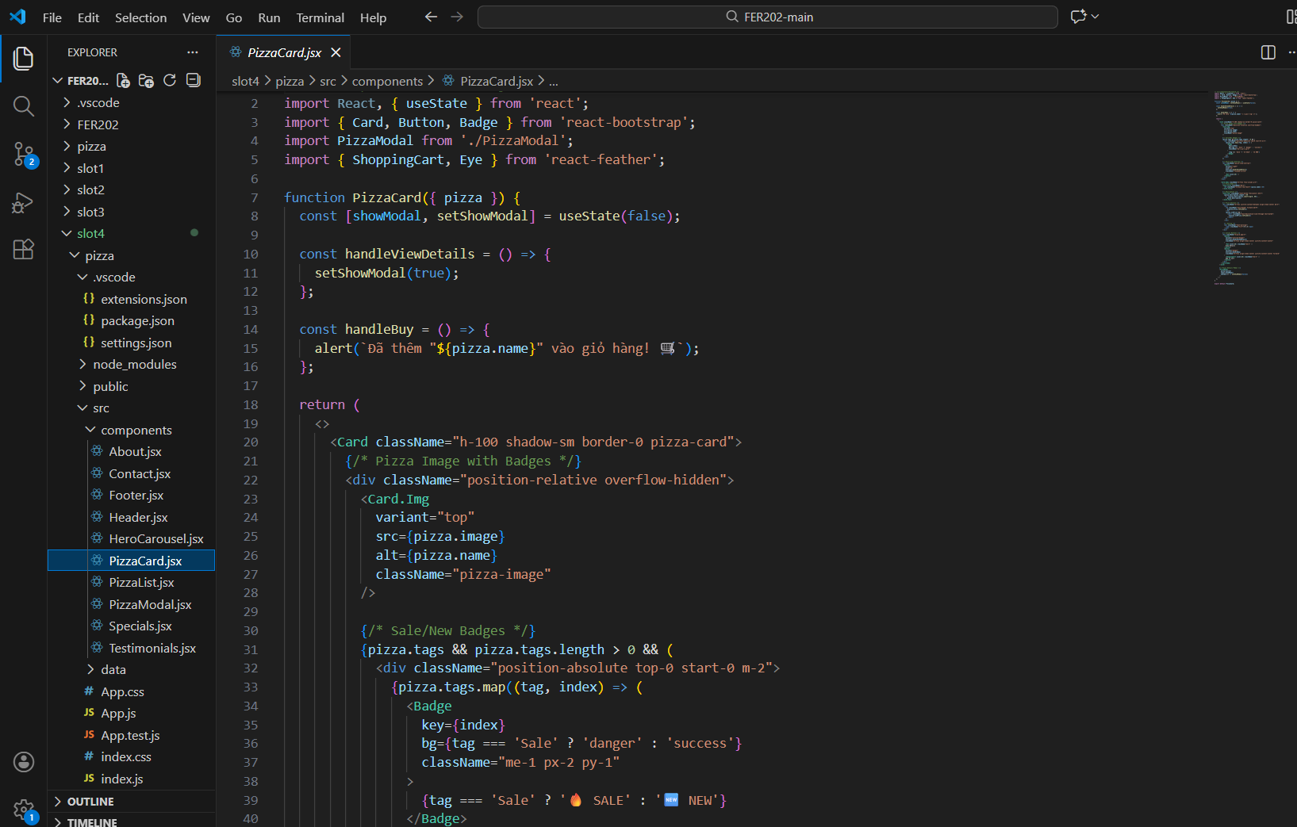

1.2.Tạo pizza list data
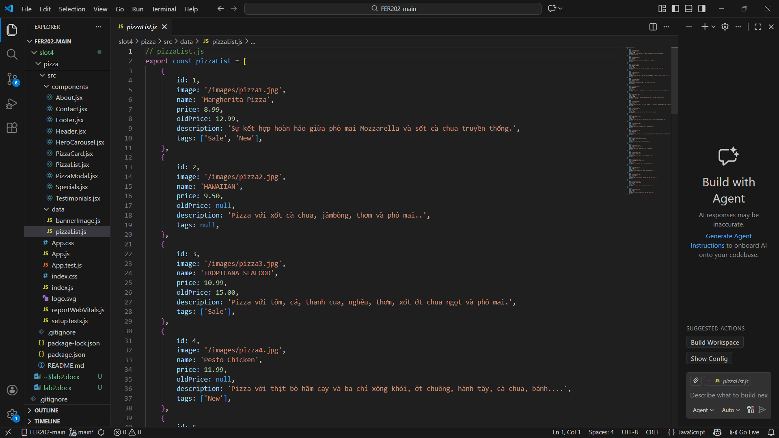

1.3.Xử lý duyệt qua danh sách
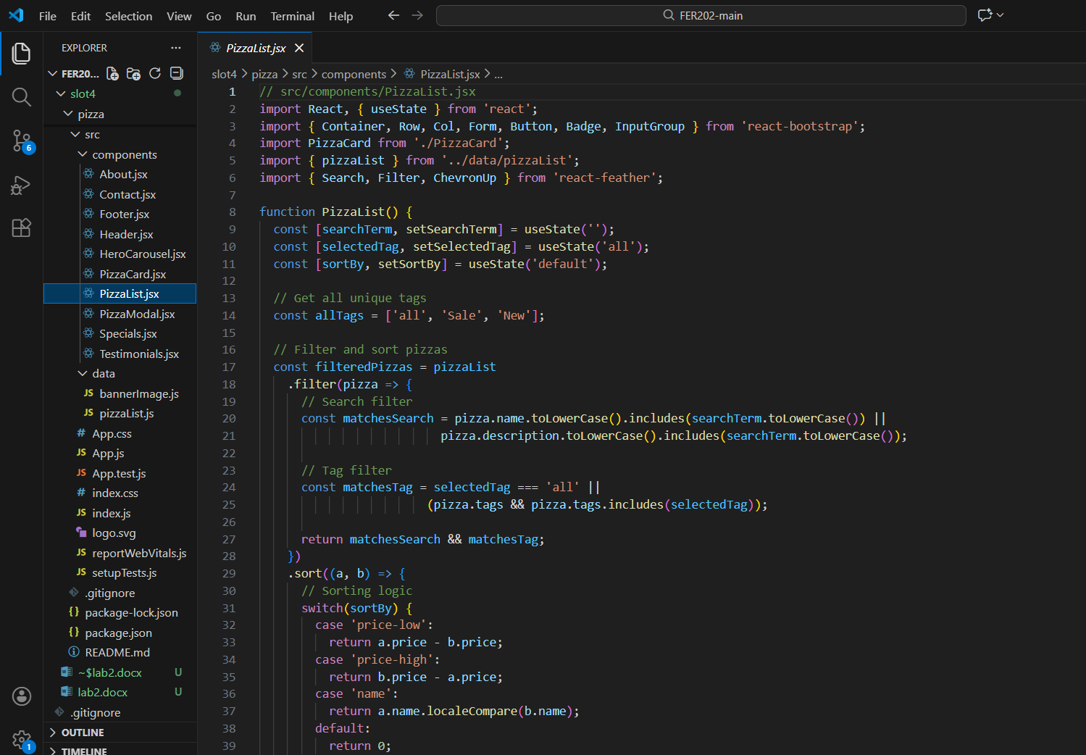

Chức năng NavBar and Search
